Министерство образования и науки Российской Федерации

Севастопольский государственный университет

Институт информационных технологий

Кафедра ИС

**ОТЧЁТ**

по лабораторной работе №4

МЕТОД АНАЛИЗА ИЕРАРХИЙ

Выполнил:

ст. гр. ИС/б-21-2-о

Мовенко К. М.

Проверил:

Хохлов В. В.

Севастополь

2023

Цель работы

Углубление теоретических знаний в области системного анализа, приобретение навыков создания и описания иерархических структур, а также изучение понятий цель, критерий, альтернатива.

Задачи

1. Решить задачу методом МАИ вручную.
2. Написать программу на языке программирования Python (или др.), которая решает задачу МАИ любой размерности. Проверить на примере данных по своему варианту.

Вариант задания

Вариант – 4. Фирме нужно купить оборудование для очистки воды помещений. Нужно выбрать из возможных альтернатив.

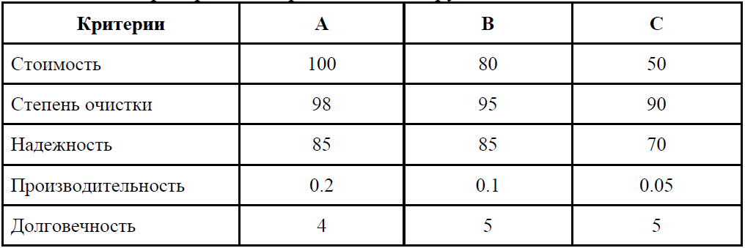

Рисунок 1 – Критерии альтернатив для очистного оборудования

Ход работы

Было составлено иерархическое представление задачи (Рисунок 2).

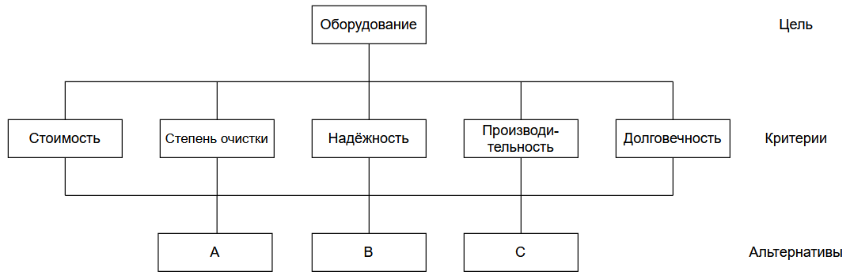

Рисунок 2 – Иерархическая структура задачи

Были выставлены экспертные оценки приоритетов характеристик (Таблица 1). Относительно них для количественного определения важности факторов была составлена матрица попарных сравнений для второго уровня (Таблица 2).

Таблица 1 – Экспертные оценки приоритетов характеристик

|  |  |  |  |
| --- | --- | --- | --- |
| W21=1/3 |  |  |  |
| W31=1/5 | W32=1/5 |  |  |
| W41=1/7 | W42=1/7 | W43=1/7 |  |
| W51=1/3 | W52=1/3 | W53=1/5 | W54=1/2 |

Таблица 2 – Матрица попарных сравнений

|  |  |  |  |  |  |
| --- | --- | --- | --- | --- | --- |
|  | Стоимость | Степень очистки | Надёжность | Производительность | Долговечность |
| Стоимость | 1 | 3 | 5 | 7 | 3 |
| Степень очистки | 1/3 | 1 | 5 | 7 | 3 |
| Надёжность | 1/5 | 1/5 | 1 | 7 | 5 |
| Производительность | 1/7 | 1/7 | 1/7 | 1 | 2 |
| Долговечность | 1/3 | 1/3 | 1/5 | 1/2 | 1 |

На основе значений Таблицы 2 был составлен вектор приоритетов для второго уровня (Таблица 3).

$$w_{01}=\sqrt[5]{1*3*5*7*3}=3,16$$

$$w_{02}=\sqrt[5]{\frac{1}{3}*1*5*7*3}=2,03$$

$$w_{03}=\sqrt[5]{\frac{1}{5}*\frac{1}{5}*1*7*5}=1,07$$

$$w_{04}=\sqrt[5]{\frac{1}{7}*\frac{1}{7}*\frac{1}{7}*1*2}=0,36$$

$$w_{05}=\sqrt[5]{\frac{1}{3}*\frac{1}{3}*\frac{1}{5}*\frac{1}{2}*1}=0,4$$

$$w_{0}=3,16+2,03+1,07+0,36+0,4=7,02$$

Таблица 3 – Вектор приоритетов для уровня 2

|  |  |
| --- | --- |
| Общее удовлетворение оборудованием | Вектор приоритетов |
| Стоимость | $$x_{1}=w_{01}/w_{0}=0,45$$ |
| Степень очистки | $$x_{2}=w_{02}/w_{0}=0,29$$ |
| Надёжность | $$x_{3}=w_{03}/w_{0}=0,15$$ |
| Производительность | $$x_{4}=w_{04}/w_{0}=0,05$$ |
| Долговечность | $$x_{5}=w_{05}/w_{0}=0,057$$ |

Были составлены матрицы попарных сравнений для уровня 3.

Таблица 4 – Сравнение вариантов с точки зрения стоимости

|  |  |  |  |
| --- | --- | --- | --- |
| **Стоимость** | A | B | C |
| A | 1 | 5/4 | 2 |
| B | 4/5 | 1 | 8/5 |
| C | 1/2 | 5/8 | 1 |

Таблица 5 - Сравнение вариантов с точки зрения степени очистки

|  |  |  |  |
| --- | --- | --- | --- |
| **Степень очистки** | A | B | C |
| A | 1 | 98/95 | 49/45 |
| B | 95/98 | 1 | 19/18 |
| C | 45/49 | 18/19 | 1 |

Таблица 6 – Сравнение вариантов с точки зрения надёжности

|  |  |  |  |
| --- | --- | --- | --- |
| **Надёжность** | A | B | C |
| A | 1 | 1 | 17/14 |
| B | 1 | 1 | 17/14 |
| C | 14/17 | 14/17 | 1 |

Таблица 7 – Сравнение вариантов с точки зрения производительности

|  |  |  |  |
| --- | --- | --- | --- |
| **Производительность** | A | B | C |
| A | 1 | 2 | 4 |
| B | 1/2 | 1 | 2 |
| C | 1/4 | 1/2 | 1 |

Таблица 8 – Сравнение вариантов с точки зрения долговечности

|  |  |  |  |
| --- | --- | --- | --- |
| **Долговечность** | A | B | C |
| A | 1 | 4/5 | 4/5 |
| B | 5/4 | 1 | 1 |
| C | 5/4 | 1 | 1 |

Были составлены вектора приоритетов для уровня 3.

По Таблице 4:

$$w_{11}=\sqrt[3]{1*\frac{5}{4}*2}=1,36$$

$$w_{12}=\sqrt[3]{\frac{4}{5}*1*\frac{8}{5}}=1,08$$

$$w_{13}=\sqrt[3]{\frac{1}{2}*\frac{5}{8}*1}=0,678$$

$$w_{1}=0,914+1,07+1,07=3,118$$

По Таблице 5:

$$w_{21}=\sqrt[3]{1*\frac{98}{95}*\frac{49}{45}}=1,04$$

$$w_{22}=\sqrt[3]{\frac{95}{98}*1*\frac{19}{18}}=1$$

$$w_{23}=\sqrt[3]{\frac{45}{49}*\frac{18}{19}*1}=0,95$$

$$w_{2}=1,04+1+0,95=2,99$$

По Таблице 6:

$$w_{31}=\sqrt[3]{1*1*\frac{17}{14}}=1,066$$

$$w_{32}=\sqrt[3]{1*1*\frac{17}{14}}=1,066$$

$$w_{33}=\sqrt[3]{\frac{14}{17}*\frac{14}{17}*1}=0,878$$

$$w_{3}=1,066+1,066+0,878=3,01$$

По Таблице 7:

$$w_{41}=\sqrt[3]{1*2*4}=2$$

$$w_{42}=\sqrt[3]{\frac{1}{2}*1*2}=1$$

$$w_{43}=\sqrt[3]{\frac{1}{4}*\frac{1}{2}*1}=0,5$$

$$w_{4}=2+1+0,5=3,5$$

По Таблице 8:

$$w_{51}=\sqrt[3]{1*\frac{4}{5}*\frac{4}{5}}=0,86$$

$$w_{52}=\sqrt[3]{\frac{5}{4}*1*1}=1,07$$

$$w_{53}=\sqrt[3]{\frac{5}{4}*1*1}=1,07$$

$$w_{5}=0,914+1,07+1,07=3,016$$

Таблица 9 – Вектора приоритетов для уровня 3

|  |  |  |  |  |  |
| --- | --- | --- | --- | --- | --- |
| Вариант решения | Стоимость | Степень очистки | Надёжность | Производительность | Долговечность |
| A | 0,43 | 0,347 | 0,354 | 0,57 | 0,29 |
| B | 0,34 | 0,335 | 0,354 | 0,285 | 0,35 |
| C | 0,217 | 0,318 | 0,291 | 0,142 | 0,35 |

Были вычислены глобальные приоритеты:

$$K_{A}=0,43*0,45+0,347*0,29+0,354*0,15+0,57*0,05+0,29*0,057=0,39$$

$$K_{B}=0,34*0,45+0,335*0,29+0,354*0,15+0,285*0,05+0,35*0,057=0,34$$

$$K_{C}=0,217*0,45+0,318*0,29+0,291*0,15+0,142*0,05+0,35*0,057=0,26$$

На основе проведённых вычислений вариант А получает наивысший вес и, следовательно, является наиболее оптимальным.

Была запущена программа, решающая задачу МАИ (Листинг 1). Результат её выполнения совпал с вычислениями, проведёнными вручную (Рисунок 2).

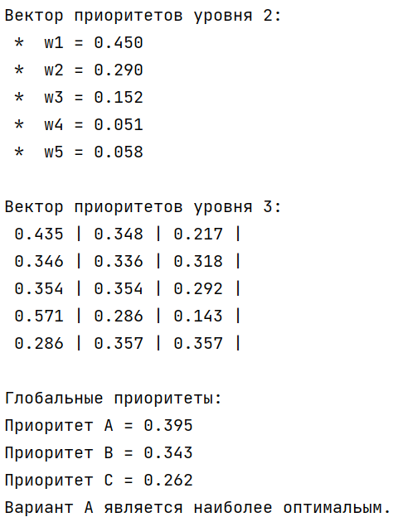

Рисунок 2 – Результат выполнения программы

Текст программы

Листинг 1 – Программа решения задачи МАИ

import math  
  
*# Вывод матрицы*def print_matrix(a):  
 for i in range(0, len(a)):  
 for j in range(0, len(a[i])):  
 print("%7.3f" % a[i][j], end=" |")  
 print()  
  
  
*# Геометрическое среднее*def geometric_mean(numbers):  
 product = 1  
 for n in numbers:  
 product *= n  
 result = math.pow(product, 1 / len(numbers))  
 return result  
  
  
*# Получение вектора приоритетов по матрице попарных сравнений*def get_priority_vector(matrix):  
 priorities = []  
 for row in matrix:  
 priorities.append(geometric_mean(row))  
 w0 = sum(priorities)  
 priorities = [w / w0 for w in priorities]  
 return priorities  
  
  
*# Названия альтернатив*names = 'ABCDEFGHIJKLMNOPQRSTUVWXYZ'  
  
*# Ввод начальных данных*crit_cnt = int(input("Введите количество критериев: "))  
alt_cnt = int(input("Введите количество альтернатив: "))  
  
*# Объявление используемых матриц*alt_matrix = [[0 for i in range(0, alt_cnt)] for j in range(0, crit_cnt)] *# критерии альтернатив*expert_matrix = [[0 for i in range(0, crit_cnt)] for j in range(0, crit_cnt)] *# экспертные оценки*priorities_2 = [] *# приоритеты уровня 2*priorities_3 = [] *# приоритеты уровня 3  
  
# Заполнение матрицы критериев альтернатив*print("\nВведите критерии альтернатив: ")  
for col in range(0, alt_cnt):  
 print("Альтернатива " + names[col])  
 for row in range(0, crit_cnt):  
 alt_matrix[row][col] = float(input(" * Критерий %2d: " % (row + 1)))  
  
*# Заполнение матрицы экспертных оценок*print("\nВведите экспертные оценки приоритетов характеристик:")  
for row in range(1, crit_cnt):  
 for col in range(0, row):  
 expert_matrix[row][col] = float(input(" * w[%d][%d]: " % (row + 1, col + 1)))  
 expert_matrix[col][row] = 1 / expert_matrix[row][col]  
 expert_matrix[row-1][row-1] = 1.0  
expert_matrix[row][row] = 1.0  
  
*# Вывод заполненных матриц*print("\nМатрица альтернатив:")  
print_matrix(alt_matrix)  
print("\nМатрица оценок:")  
print_matrix(expert_matrix)  
  
*# Определение вектора приоритетов для 2 уровня*priorities_2 = get_priority_vector(expert_matrix)  
print("\nВектор приоритетов уровня 2:")  
for i in range(0, len(priorities_2)):  
 print(" * w%d = %.3f" % (i + 1, priorities_2[i]))  
  
*# Определение вектора приоритетов для 3 уровня*for crit_n in range(0, crit_cnt):  
 comparisons = [[0 for j in range(0, alt_cnt)] for i in range(0, alt_cnt)]  
 for i in range(0, alt_cnt):  
 for j in range(0, alt_cnt):  
 comparisons[i][j] = alt_matrix[crit_n][i] / alt_matrix[crit_n][j]  
 priorities_3.append(get_priority_vector(comparisons))  
print("\nВектор приоритетов уровня 3:")  
print_matrix(priorities_3)  
  
*# Вычисление глобальных приоритетов*k = [0 for i in range(0, alt_cnt)]  
for i in range(0, alt_cnt):  
 for j in range(0, crit_cnt):  
 k[i] += priorities_3[j][i] * priorities_2[j]  
print("\nГлобальные приоритеты:")  
for i in range(0, len(k)):  
 print("Приоритет %c = %.3f" % (names[i], k[i]))  
  
print("Вариант %c является наиболее оптимальым." % (names[k.index(max(k))]))

Контрольные вопросы

1. Что такое иерархическая структура?

Иерархическая структура — это графическое представление проблемы в виде перевернутого дерева, где каждый элемент, за исключением самого верхнего, зависит от одного или более выше расположенных элементов.

1. Какие виды иерархических структур бывают?

Наиболее простая иерархия (доминантная) определяют три уровня: верхний уровень цели, уровень критериев и список альтернатив. Однако возможны случаи, когда между целью и альтернативами добавляются дополнительные промежуточные уровни. Например, уровень внешнего воздействия.

1. Почему матрица парных сравнений имеет свойства обратной симметричности?

Матрица парных сравнений имеет свойство обратной симметричности поскольку её значения – результат отношений элементов строк и элементов столбцов, выполняется равенство $\frac{x}{y}=\frac{1}{\frac{x}{y}}$.

1. О чем говорит закон иерархической непрерывности?

Существует закон иерархической непрерывности, который требует, чтобы все элементы нижнего уровня иерархии были сравнимы попарно по отношению к элементам следующего уровня и т.д. вплоть до вершины иерархии.

Вывод

В ходе работы были получены навыки сравнения и выполнения количественной оценки альтернативных вариантов решения с помощью метода анализа иерархий. Полученные навыки помогают с математической точностью определять наилучшую альтернативу из предложенных.